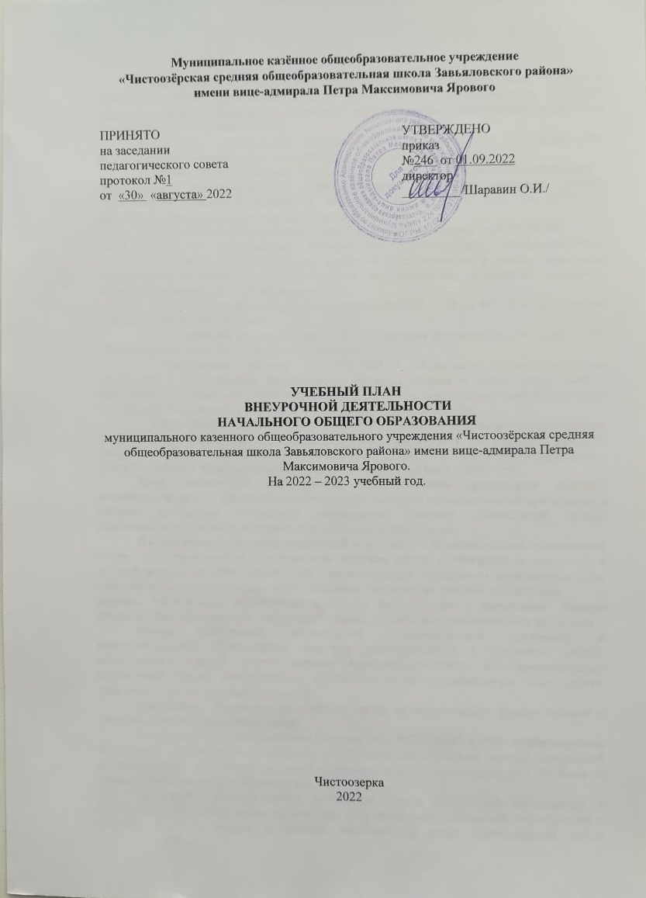

В соответствии с Федеральным государственным образовательным стандартом начального общего образования (ФГОС НОО) основная образовательная программа начального общего образования реализуется образовательным учреждением, в том числе и через внеурочную деятельность.

Внеурочная деятельность организуется в соответствии со следующими нормативными документами и методическими рекомендациями:

* Приказ Минпросвещения России от 31.05.2021 № 287 «Об утверждении

федерального государственного образовательного стандарта основного общего образования» (Зарегистрировано в Минюсте России 05.07.2021 № 64101) - [http://www.consultant.ru/document/cons doc LAW 389560/;](http://www.consultant.ru/document/cons_doc_LAW_389560/)

Письмо Министерства просвещения Российской Федерации от 05.07.2022г.

№ТВ-1290/03 «О направлении методических рекомендаций» (Информационно­методическое письмо об организации внеурочной деятельности в рамках реализации обновленных федеральных государственных образовательных стандартов начального общего и основного общего образования);

* Письмо Минпросвещения России от 17.06.2022 г. № 03-871 «Об организации занятий «Разговоры о важном»;
* Методические рекомендации по формированию функциональной грамотности обучающихся - [http://skiv.instrao.ru/bank-zadaniy/;](http://skiv.instrao.ru/bank-zadaniy/)
* Санитарные правила СП 2.4.3648-20 «Санитарно-эпидемиологические требования к организациям воспитания и обучения, отдыха и оздоровления детей и молодежи», утвержденных постановлением Главного государственного санитарного врача Российской Федерации от 28.09.2020 № 28 (далее - СП 2.4.3648-20);
* Санитарные правила и нормы СанПиН 1.2.3685-21 «Гигиенические нормативы и требования к обеспечению безопасности и (или) безвредности для человека факторов среды обитания», утвержденных постановлением Главного государственного санитарного врача Российской Федерации от28.01.2021№2(далее - СанПиН1.2.3685- 21).

План внеурочной деятельности образовательной организации является обязательной частью организационного раздела основной образовательной программы, а рабочие программы внеурочной деятельности являются обязательной частью содержательного раздела основной образовательной программы.

В целях реализации плана внеурочной деятельности образовательной организацией может предусматриваться использование ресурсов других организаций (в том числе в сетевой форме), включая организации дополнительного образования, профессиональные образовательные организации, образовательные организации высшего образования,

научные организации, организации культуры, физкультурно - спортивные, детские общественные объединения и иные организации, обладающие необходимыми ресурсами.

Формы внеурочной деятельности предусматривают активность и самостоятельность обучающихся, сочетают индивидуальную и групповую работы, обеспечивают гибкий режим занятий (продолжительность, последовательность), переменный состав обучающихся, проектную и исследовательскую деятельность, экскурсии, походы, деловые игры и пр.

Допускается формирование учебных групп из обучающихся разных классов в пределах одного уровня образования.

В соответствии с требованиями обновленных ФГОС НОО и ООО образовательная организация обеспечивает проведение до 10 часов еженедельных занятий внеурочной деятельности (до 1320 часов на уровне начального общего образования, до 1750 часов на уровне основного общего образования).

Реализация воспитательного потенциала курсов внеурочной деятельности и дополнительного образования происходит с применением содержания мероприятий и проектов РДШ в рамках выбранных школьниками видов деятельностиВ школе осуществляется образовательная деятельность в соответствии с образовательными программами образования.

Основными задачами этого этапа являются:

* раннее выявление задатков, склонностей, индивидуальных особенностей обучающихся на основе включения детей в многообразные виды урочной и внеурочной деятельности, целенаправленной глубокой психологической диагностики;
* формирование у учащихся необходимых умений и навыков учебной деятельности, положительной мотивации к обучению;
* выстраивание иерархии ценностей средствами урочной и внеурочной деятельности.

Под внеурочной деятельностью в рамках реализации ФГОС НОО следует понимать образовательную деятельность, осуществляемую в формах, отличных от классно-урочной, и направленную на достижение планируемых результатов освоения основной образовательной программы начального общего образования**.**

Кроме того, внеурочная деятельность в начальной школе позволяет решить ещё целый ряд очень важных задач:

-обеспечить благоприятную адаптацию ребенка в школе;

-оптимизировать учебную нагрузку обучающихся;

-улучшить условия для развития ребенка;

-учесть возрастные и индивидуальные особенности обучающихся.

Внеурочная деятельность, осуществляемая во второй половине дня, организуется по следующим направлениям развития личности:

**Часть, рекомендуемая для всех обучающихся**

1. Информационно - просветительские занятия патриотической, нравственной и экологической направленности

2.Занятия по формированию функциональной грамотности обучающихся

Занятия, направленные на удовлетворение профориентационных интересов и потребностей обучающихся

**Вариативная часть для обучающихся**

1. Занятия, связанные с реализацией особых интеллектуальных и социокультурных потребностей обучающихся
2. Занятия, направленные на удовлетворение интересов и потребностей обучающихся в творческом и физическом развитии, помощь в самореализации, раскрытии и развитии способностей и талантов
3. Занятия, направленные на удовлетворение социальных интересов и потребностей обучающихся, на педагогическое сопровождение деятельности социально ориентированных ученических сообществ, детских общественных объединений, органов ученического самоуправления, на организацию совместно с обучающимися комплекса мероприятий воспитательной направленности

Содержание программ внеурочной деятельности, формируется с учётом пожеланий обучающихся и их родителей (законных представителей). Различны формы этих занятий: проектная и исследовательская деятельность,экскурсии,школьные научные общества, олимпиады, интеллектуальные марафоны, общественно - полезная практика, соревнования и другие.

Данные занятия проводятся по выбору обучающихся и их родителей в результате изучения образовательных потребностей. Все программы внеурочной деятельности реализуются педагогами школы. Место проведения всех занятий - МКОУ «Чистоозёрская СОШ Завьяловского района» имени вице–адмирала Петра Максимовича Ярового.

**Часть, рекомендуемая для всех обучающихся 1-4 классов в соответствии с требованиями обновлённых ФГОС НОО включает три первых направления.**

**1.Информационно - просветительские занятия патриотической, нравственной и экологической направленности «Разговоры о важном»)** реализуются через классные часы ***«Разговоры о важном».***

Главной целью таких классных часов является развитие ценностного отношения школьников к своей родине - России, населяющим ее людям, ее уникальной истории, богатой природе и великой культуре. Классные часы направлены на формирование соответствующей внутренней позиции личности школьника, необходимой ему для конструктивного и ответственного поведения в обществе. Основные темы классных часов будут связаны с важнейшими аспектами жизни человека в современной России: знанием родной истории и пониманием сложностей современного мира, техническим прогрессом и сохранением природы и, ориентацией в мировой художественной культуре и повседневной культуре поведения, доброжелательным отношением к окружающим и ответственным отношением к собственным поступкам. События, люди, их деяния и идеи - все это может стать предметом бесед классных руководителей со своими классами.

**2.Занятия по формированию функциональной грамотности обучающихс**я реализуются через курсы внеурочной деятельности ***«Функциональная грамотность»***

Цель программы *-* облегчить положение учащегося как потребителя информации в условиях современного «информационного взрыва», научить его рациональным приёмам поиска, анализа и синтеза информации, вооружить методикой «информационного самообслуживания», обеспечить его информационную безопасность, сформировать информационные качества.

**3.Занятия, направленные на удовлетворение профориентационных интересов и потребностей обучающихся** реализуются через занятия кружка ***«Кем быть?»***

Цель программы ***«Кем быть?»*** - ознакомление с миром профессий, их социальной значимостью и содержанием.

Задачи программы: формировать положительное отношение к труду и людям труда

* развивать интерес к трудовой и профессиональной деятельности у младших школьников.
* содействовать приобретению учащимися желания овладеть какой-либо профессией

**Вариативная часть для обучающихся 1-4 классов в соответствии с требованиями обновлённых ФГОС НОО включает остальные направления.**

**4.Занятия, направленные на удовлетворение интересов и потребностей обучающихся в творческом и физическом развитии, помощь в самореализации, раскрытии и развитии способностей и талантов** реализуются через деятельность учебных программ **«Подвижные игры»** и **«Веселые нотки»**

Основная цель программы студии **«Подвижные игры»** - развитие двигательной активности, содействовать сохранению и укреплению физического и психического здоровья обучающихся;

Основными задачами программы студии **«Веселые нотки»** *являются*:

-содействовать сохранению и укреплению физического и психического здоровья обучающихся;

-способствовать воспитанию общей культуры;

-способствовать развитию творческих способностей обучающихся.

**Основное содержание рекомендуемых занятий внеурочной деятельности отражено**

|  |  |  |
| --- | --- | --- |
| **Направление внеурочной деятельности** | **Количество часов в**  **неделю** | **Основное содержание занятий** |
| **Часть, рекомендуемая для всех обучающихся** | | |
| Информационно­просветительские занятия патриотической, нравственной и экологической направленности «Разговоры о важном» | 1 | Основная цель: развитие ценностного отношения обучающихся к своей Родине - России, населяющим ее людям, ее уникальной истории, богатой природе и великой культуре.  Основная задача: формирование  соответствующей внутренней позиции личности  школьника, необходимой ему для конструктивного и ответственного поведения в обществе.  Основные темы занятий связаны с важнейшими аспектами жизни человека в современной России: знанием родной истории и пониманием сложностей современного мира, техническим прогрессом и сохранением природы, ориентацией в мировой  художественной культуре и повседневной культуре поведения, доброжелательным отношением  к окружающим и ответственным отношением к собственным поступкам |
| Занятия по формированию функциональной грамотности обучающихся | 1 | Основная цель: развитие способности обучающихся применять приобретённые знания, умения и навыки для решения задач в различных сферах  жизнедеятельности, (обеспечение связи обучения с жизнью). Основная задача: формирование и развитие функциональной грамотности школьников:  читательской, математической, естественно - научной, финансовой, направленной на развитие креативного мышления и глобальных компетенций.  Основные организационные формы: интегрированные курсы, метапредметные кружки или факультативы |
| Занятия, направленные на удовлетворение профориентационны х интересов и потребностей обучающихся | 1 | Основная цель: развитие ценностного отношения обучающихся к труду как основному способу достижения жизненного благополучия и ощущения уверенности в жизни.  Основная задача: формирование готовности  школьников к осознанному выбору направления продолжения своего образования и будущей  профессии, осознание важности получаемых в школе знаний для дальнейшей профессиональной и вне профессиональной деятельности.  Основные организационные формы:  профориентационные беседы, деловые игры, квесты, решение кейсов, изучение специализированных  цифровых ресурсов, профессиональные пробы, моделирующие профессиональную деятельность, экскурсии, посещение ярмарок профессий и профориентационных парков.  Основное содержание: знакомство с миром  профессий и способами получения профессионального образования; создание условий для развития надпрофессиональных навыков (общения, работы в команде, поведения в конфликтной ситуации и т.п.); создание условий для познания обучающимся самого себя, своих мотивов, устремлений, склонностей как условий для формирования уверенности в себе, способности адекватно  Оценивать свои силы и возможности |
| **Вариативная часть** | | |
| Занятия, направленные на удовлетворение интересов и потребностей Обучающихся в творческом и физическом развитии, помощь в самореализации, раскрытии и развитии способностей и талантов | 1 | Основная цель: удовлетворение интересов и потребностей обучающихся в творческом и  физическом развитии, помощь в самореализации, раскрытии и развитии способностей и талантов.  Основные задачи: раскрытие творческих способностей школьников, формирование у них чувства вкуса и умения ценить прекрасное, формирование ценностного отношения к культуре; физическо развитие обучающихся, привитие им любви к спорту и побуждение к здоровому образу жизни,  воспитание силы воли, ответственности,  формирование установок на защиту слабых;  Оздоровление школьников, привитие им любви к  своему краю, его истории, культуре, природе, развитие их самостоятельности и ответственности,  формирование навыков самообслуживающего труда. Основные организационные формы:  занятия школьников в различных творческих  объединениях (музыкальных, хоровых или  танцевальных студиях, театральных кружках или кружках художественного творчества,  журналистских, поэтических или писательских  клубах ит.п.); занятия школьников в спортивных объединениях (секциях и клубах, организация спортивных турниров и соревнований);  занятия школьников в объединениях туристско- краеведческой направленности (экскурсии, развитие школьных музеев);  занятия по Программе развития социальной активности обучающихся начальных классов «Орлята России». |

**Учебный план внеурочной деятельности 1-4 классов на 2022-2023 учебный год.**

|  |  |  |  |  |  |
| --- | --- | --- | --- | --- | --- |
| **Направления внеурочной деятельности** | **Название рабочей программы** | 1 | 2 | 3 | 4 |
| **Часть, рекомендуемая для всех обучающихся** | | | | | |
| Информационно - просветительские занятия патриотической, нравственной и экологической направленности | «Разговор о важном» | 1 | 1 | 1 | 1 |
| Занятия по формированию функциональной грамотности обучающихся | «Функциональная грамотность» | 1 | 1 | 1 | 1 |
| Занятия, направленные на удовлетворение  профориентационных интересов и потребностей обучающихся | «Мир профессий» | 1 |  |  |  |
| «В мире профессий» |  | 1 |  |  |
| «Кем быть?» |  |  | 1 |  |
| «Тропинки профессии» |  |  |  | 1 |
| **Вариативная часть** | | | | | |
| Занятия, направленные на  удовлетворение интересов и потребностей обучающихся в творческом  и физическом развитии,  помощь в самореализации,  раскрытии и развитии  Способностей и талантов | «Веселые нотки» | 1 | 1 | 1 | 1 |
| «Подвижные игры» | 1 | 1 | 1 | 1 |
|  |  |  |  |  |
| Итого |  | 5 | 5 | 5 | 5 |